Elementos y técnicas de diseño en HTML

Los sitios web suelen mostrar contenido en varias columnas (como una revista o un periódico).

Ejemplo

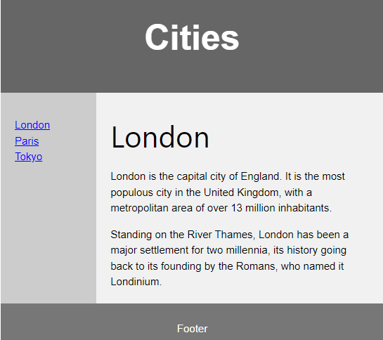

<!DOCTYPE html>
<html lang="en">
<head>
<title>CSS Template</title>
<meta charset="utf-8">
<meta name="viewport" content="width=device-width, initial-scale=1">
<style>
* {
box-sizing: border-box;
}

body {
font-family: Arial, Helvetica, sans-serif;
}

/* Style the header */
header {
background-color: #666;
padding: 30px;
text-align: center;
font-size: 35px;
color: white;
}

/* Create two columns/boxes that floats next to each other */
nav {
float: left;
width: 30%;
height: 300px; /* only for demonstration, should be removed */
background: #ccc;
padding: 20px;
}

/* Style the list inside the menu */
nav ul {
list-style-type: none;
padding: 0;
}

article {
float: left;
padding: 20px;
width: 70%;
background-color: #f1f1f1;
height: 300px; /* only for demonstration, should be removed */
}

/* Clear floats after the columns */
section::after {
content: "";
display: table;
clear: both;
}

/* Style the footer */
footer {
background-color: #777;
padding: 10px;
text-align: center;
color: white;
}

/* Responsive layout - makes the two columns/boxes stack on top of each other instead of next to each other, on small screens */
@media (max-width: 600px) {
nav, article {
width: 100%;
height: auto;
}
}
</style>
</head>
<body>

<h2>CSS Layout Float</h2>
<p>In this example, we have created a header, two columns/boxes and a footer. On smaller screens, the columns will stack on top of each other.</p>
<p>Resize the browser window to see the responsive effect (you will learn more about this in our next chapter - HTML Responsive.)</p>

<header>
<h2>Cities</h2>
</header>

<section>
<nav>
<ul>
<li><a href="#">London</a></li>
<li><a href="#">Paris</a></li>
<li><a href="#">Tokyo</a></li>
</ul>
</nav>

<article>
<h1>London</h1>
<p>London is the capital city of England. It is the most populous city in the United Kingdom, with a metropolitan area of over 13 million inhabitants.</p>
<p>Standing on the River Thames, London has been a major settlement for two millennia, its history going back to its founding by the Romans, who named it Londinium.</p>
</article>
</section>

<footer>
<p>Footer</p>
</footer>

</body>
</html>

Elementos de diseño HTML
HTML tiene varios elementos semánticos que definen las diferentes partes de una página web:
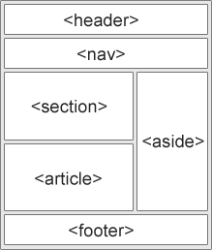  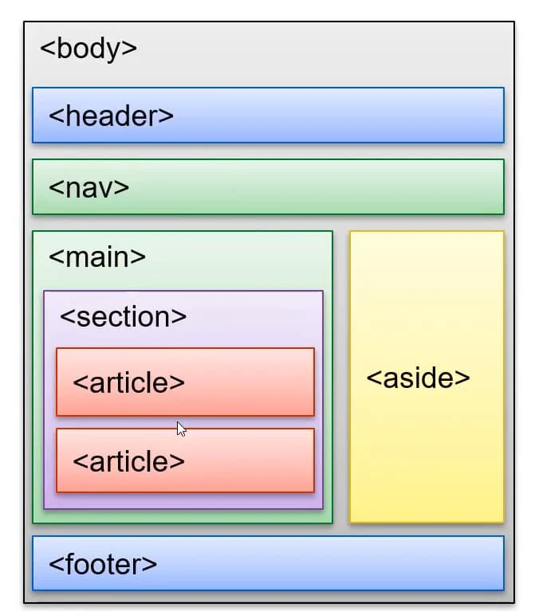  NOTA: otra forma de definirlo sería así, con el main. Elige una de las dos opciones | - <header>- Define un encabezado para un documento o una sección  - <nav>- Define un conjunto de enlaces de navegación.  - <section>- Define una sección en un documento.  - <article>- Define un contenido independiente y autónomo.  - <aside>- Define contenido aparte del contenido (como una barra lateral)  - <footer>- Define un pie de página para un documento o una sección  - <details>- Define detalles adicionales que el usuario puede abrir y cerrar a pedido  - <summary>- Define un encabezado para el elemento<details>.

Técnicas de diseño HTML
Existen cuatro técnicas diferentes para crear diseños de varias columnas. Cada técnica tiene sus pros y sus contras:
- frameworks CSS
- Propiedad float CSS
- flexbox CSS
- grid CSS

frameworks CSS
Si desea crear su diseño rápidamente, puede utilizar un marco CSS, como W3.CSS o Bootstrap .

Diseño flotante CSS
Es común realizar diseños web completos utilizando la propiedad float de CSS. float es fácil de aprender: solo necesita recordar cómo funcionan las propiedades float y clear. Inconvenientes: los elementos flotantes están vinculados al flujo de documentos, lo que puede perjudicar la flexibilidad. Veremos más información más adelante.

Ejemplo:
<!DOCTYPE html>
<html lang="en">
<head>
<title>CSS Template</title>
<meta charset="utf-8">
<meta name="viewport" content="width=device-width, initial-scale=1">
<style>
* {
box-sizing: border-box;
}

body {
font-family: Arial, Helvetica, sans-serif;
}

/* Style the header */
header {
background-color: #666;
padding: 30px;
text-align: center;
font-size: 35px;
color: white;
}

/* Create two columns/boxes that floats next to each other */
nav {
float: left;
width: 30%;
height: 300px; /* only for demonstration, should be removed */
background: #ccc;
padding: 20px;
}

/* Style the list inside the menu */
nav ul {
list-style-type: none;
padding: 0;
}

article {
float: left;
padding: 20px;
width: 70%;
background-color: #f1f1f1;
height: 300px; /* only for demonstration, should be removed */
}

/* Clear floats after the columns */
section::after {
content: "";
display: table;
clear: both;
}

/* Style the footer */
footer {
background-color: #777;
padding: 10px;
text-align: center;
color: white;
}

/* Responsive layout - makes the two columns/boxes stack on top of each other instead of next to each other, on small screens */
@media (max-width: 600px) {
nav, article {
width: 100%;
height: auto;
}
}
</style>
</head>
<body>

<h2>CSS Layout Float</h2>
<p>In this example, we have created a header, two columns/boxes and a footer. On smaller screens, the columns will stack on top of each other.</p>
<p>Resize the browser window to see the responsive effect (you will learn more about this in our next chapter - HTML Responsive.)</p>

<header>
<h2>Cities</h2>
</header>

<section>
<nav>
<ul>
<li><a href="#">London</a></li>
<li><a href="#">Paris</a></li>
<li><a href="#">Tokyo</a></li>
</ul>
</nav>

<article>
<h1>London</h1>
<p>London is the capital city of England. It is the most populous city in the United Kingdom, with a metropolitan area of over 13 million inhabitants.</p>
<p>Standing on the River Thames, London has been a major settlement for two millennia, its history going back to its founding by the Romans, who named it Londinium.</p>
</article>
</section>

<footer>
<p>Footer</p>
</footer>

</body>
</html>

Diseño de caja flexible CSS
El uso de flexbox garantiza que los elementos se comporten de manera predecible cuando el diseño de la página debe adaptarse a diferentes tamaños de pantalla y diferentes dispositivos de visualización. Veremos más adelante más información.

Ejemplo

<!DOCTYPE html>
<html lang="en">
<head>
<title>CSS Template</title>
<meta charset="utf-8">
<meta name="viewport" content="width=device-width, initial-scale=1">
<style>
* {
box-sizing: border-box;
}

body {
font-family: Arial, Helvetica, sans-serif;
}

/* Style the header */
header {
background-color: #666;
padding: 30px;
text-align: center;
font-size: 35px;
color: white;
}

/* Container for flexboxes */
section {
display: -webkit-flex;
display: flex;
}

/* Style the navigation menu */
nav {
-webkit-flex: 1;
-ms-flex: 1;
flex: 1;
background: #ccc;
padding: 20px;
}

/* Style the list inside the menu */
nav ul {
list-style-type: none;
padding: 0;
}

/* Style the content */
article {
-webkit-flex: 3;
-ms-flex: 3;
flex: 3;
background-color: #f1f1f1;
padding: 10px;
}

/* Style the footer */
footer {
background-color: #777;
padding: 10px;
text-align: center;
color: white;
}

/* Responsive layout - makes the menu and the content (inside the section) sit on top of each other instead of next to each other */
@media (max-width: 600px) {
section {
-webkit-flex-direction: column;
flex-direction: column;
}
}
</style>
</head>
<body>

<h2>CSS Layout Flexbox</h2>
<p>In this example, we have created a header, two columns/boxes and a footer. On smaller screens, the columns will stack on top of each other.</p>
<p>Resize the browser window to see the responsive effect.</p>

<header>
<h2>Cities</h2>
</header>

<section>
<nav>
<ul>
<li><a href="#">London</a></li>
<li><a href="#">Paris</a></li>
<li><a href="#">Tokyo</a></li>
</ul>
</nav>

<article>
<h1>London</h1>
<p>London is the capital city of England. It is the most populous city in the United Kingdom, with a metropolitan area of over 13 million inhabitants.</p>
<p>Standing on the River Thames, London has been a major settlement for two millennia, its history going back to its founding by the Romans, who named it Londinium.</p>
</article>
</section>

<footer>
<p>Footer</p>
</footer>

</body>
</html>

Diseño en grid CSS
El módulo CSS Grid Layout ofrece un sistema de diseño basado en cuadrículas, con filas y columnas, lo que facilita el diseño de páginas web sin tener que utilizar elementos flotantes ni posicionamiento. Veremos información más adelante.

